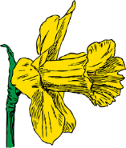
- Bilde zusammengesetzte Nomen (Namenwörter) und schreibe sie mit Artikel (Begleiter) auf die Linien.
s
Frühling
Frühlingswörter
Blume
Blüte
Luft
Bote
Abend
Müdigkeit
Anfang
Fest
Morgen
Glanz
Himmel
Freude
Wetter
Lied
Melodie
Wärme
Zeit
Sonne
Duft
Wind

die Frühlingsblume
___________________________________ __________________________________
___________________________________ __________________________________
___________________________________ __________________________________
___________________________________ __________________________________
___________________________________ __________________________________
___________________________________ __________________________________
___________________________________ __________________________________
___________________________________ __________________________________
___________________________________ __________________________________
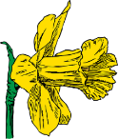
___________________________________ __________________________________

- Im Kasten unten haben sich 17 Wörter versteckt (Verben und Adjektive). Markiere sie und schreibe sie auf die Linien. Eins passt nicht zum Frühling.
sprießenblühenwarmsichregenzwitschernlaukrabbelnzirpenwachsenmildleisegrünkriechengedeihensanfttauenfrieren

Das passt nicht: _____________________
Adjektive
__________________
__________________
__________________
__________________
__________________
__________________

__________________
__________________
__________________
__________________

Verben
____________________
____________________
____________________
____________________
____________________
____________________

__________________
__________________
__________________
__________________
__________________
__________________

